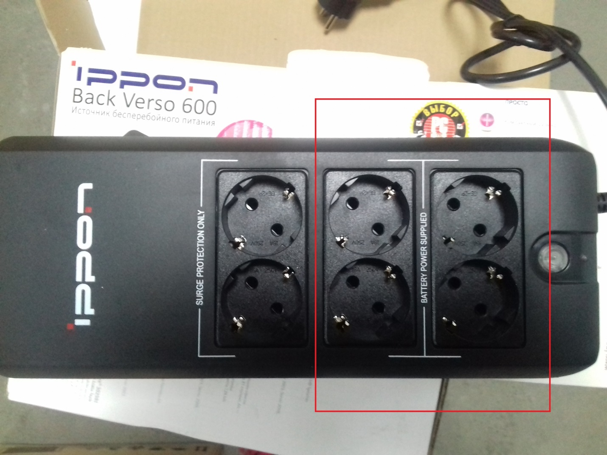Дорогие сотрудки. Обьясняю вам *зачем вам нужен ИБП(источник бесперебойго питания)*

Когда в магазине выключается свет или выходит из строя розетка ,куда тот включен, ***ИБП начинает пищать***!!!!! Это делать он будет минут пять пока у него не сядет аккумуляторы. Потом комп выключится. Вам нельзя ждать пока он сам выключится!!! вам НУЖНО завершить работу компа через пуск. Это очень важно если кто не вкурсе. ИБП СТОИТ В МАГАЗИНЕ ТОЛЬКО ДЛЯ ЭТОГО, ЧТОБЫ КОМП САМ НЕ ВЫКЛЮЧАЛСЯ.

Если комп выключается вместе со светом:

Проверьте куда включен комп и монитор. Он должен включен в одну из 4х розеток ближних к кнопке(во вложении выделены красным) Только эти 4 розетки работают от аккумулятора. Другие 2 не работают если нет света.

А если все верно подключено, а комп выключается все равно вместе со светом то необходимо делать задачу в битриксе на замену ИБП на Огурцова Александра!

Важный момент! Принтер не включать в ИБП. Он будет выключаться при печати принтера, мощности ИБП не хватит для принтера

Если какие то проблемы **есть**, то нужно позвонить мне!!!А если все хорошо звонить ненужно)

Всем спасибо! Надеюсь на вас)))